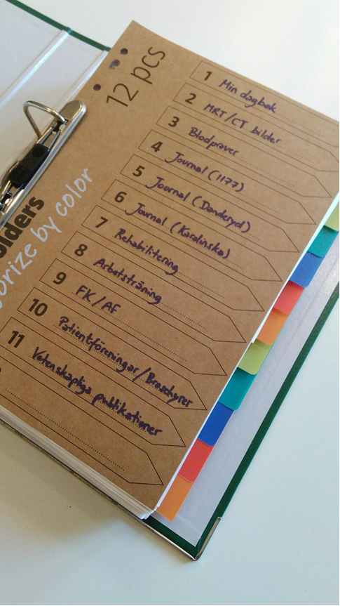
Min Dagbok
Här kan du till exempel anteckna dina symptom varje dag: Vilka symptom har du? Vad triggar symptomen? Vad har du prövat själv? Har det fungerat? Notera andra saker du gjort/ätit under dagen för att försöka hitta förklaring för symptomen. Testa mallen ”symptomdagbok” på vår hemsida www.sallsyntadiagnoser.se/vardtips/1-moten-i-varden/

Min Vårdplan

Provresultat

MRT bilder eller liknande

Blodprover
…

Mina Journaler

www.1177.se

Karolinska Sjukhuset

Danderyd Sjukhus

Rehabilitering

Arbetsträning

Försäkringskassa

Arbetsförmedling

Patientföreningar (Broschyrer)

Vetenskapliga publikationer

